关于专业分流班级学生成绩录入与试卷装订的说明
新教务管理系统中专业分流班级学生成绩录入与导出功能开发尚未完成，使得专业分流班级学生成绩录入比较麻烦，对因此给相关教师带来的不便我们表示歉意，也请广大教师对教学管理信息化建设工作给予理解与支持，同时请承担有专业分流班级教学任务的教师按以下方法进行成绩录入和试卷装订。
一、分流学生期末成绩录入操作说明
教师在进行成绩录入时可以排序或检索：
1. 排序功能
进入成绩录入界面后，到右上角选择‘学号’或者‘姓名’，然后‘点击‘排序。学生的成绩录入顺序则会根据‘学号/姓名’，进行排序。然后再录入成绩时，就可以很快的找到某个学生的学号，进行成绩录入。

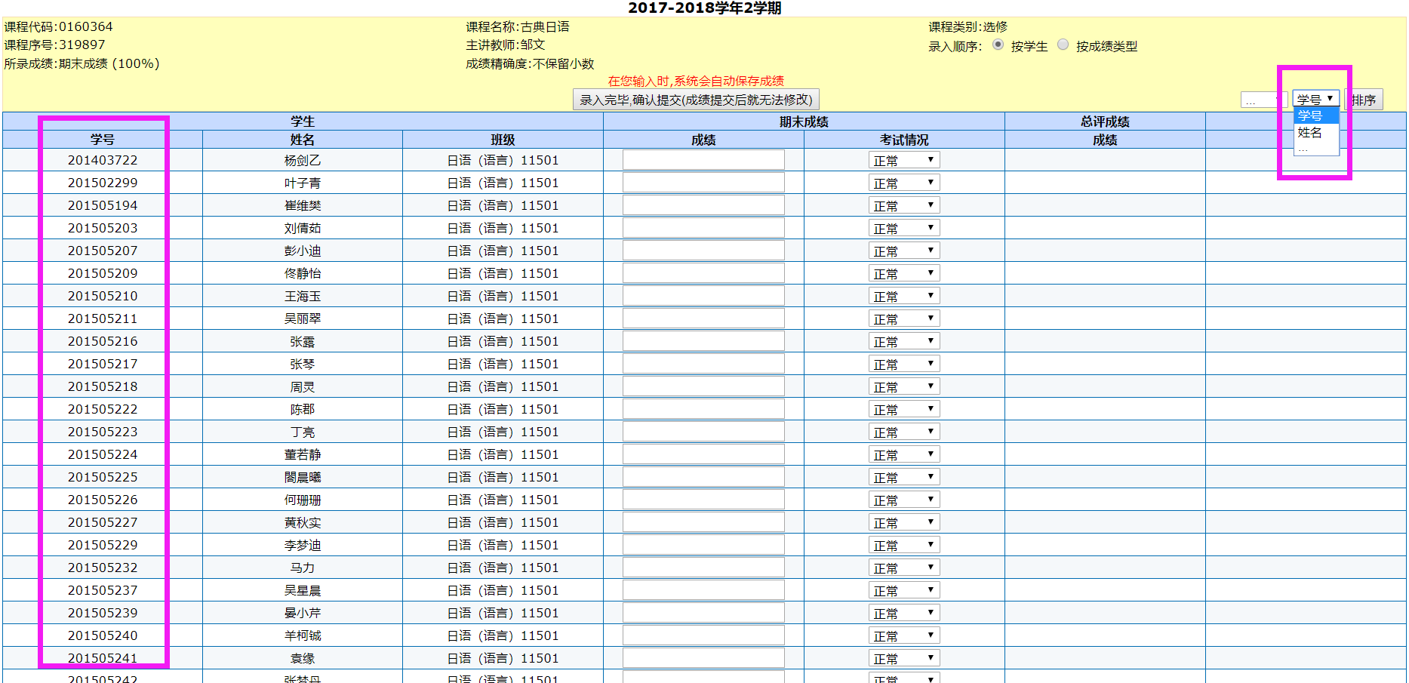
按学号排序图示
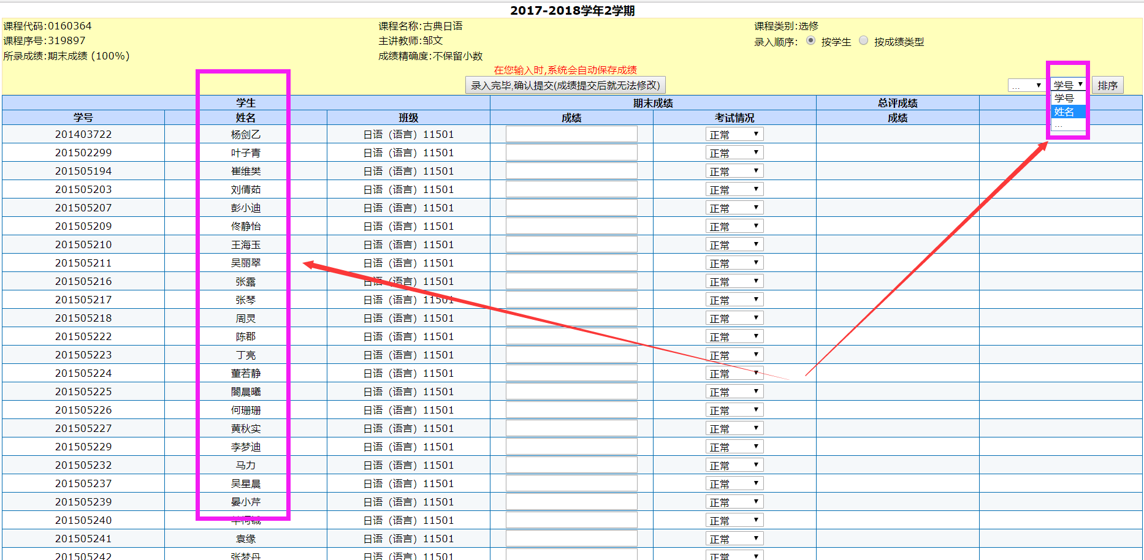
按姓名排序
2. 检索功能
进入成绩录入界面后，使用‘Ctrl + F’,右上角则弹出检索框，将学生学号复制其中，则会自动检索出该学生位置，也可以将两种使用方法进行结合使用。
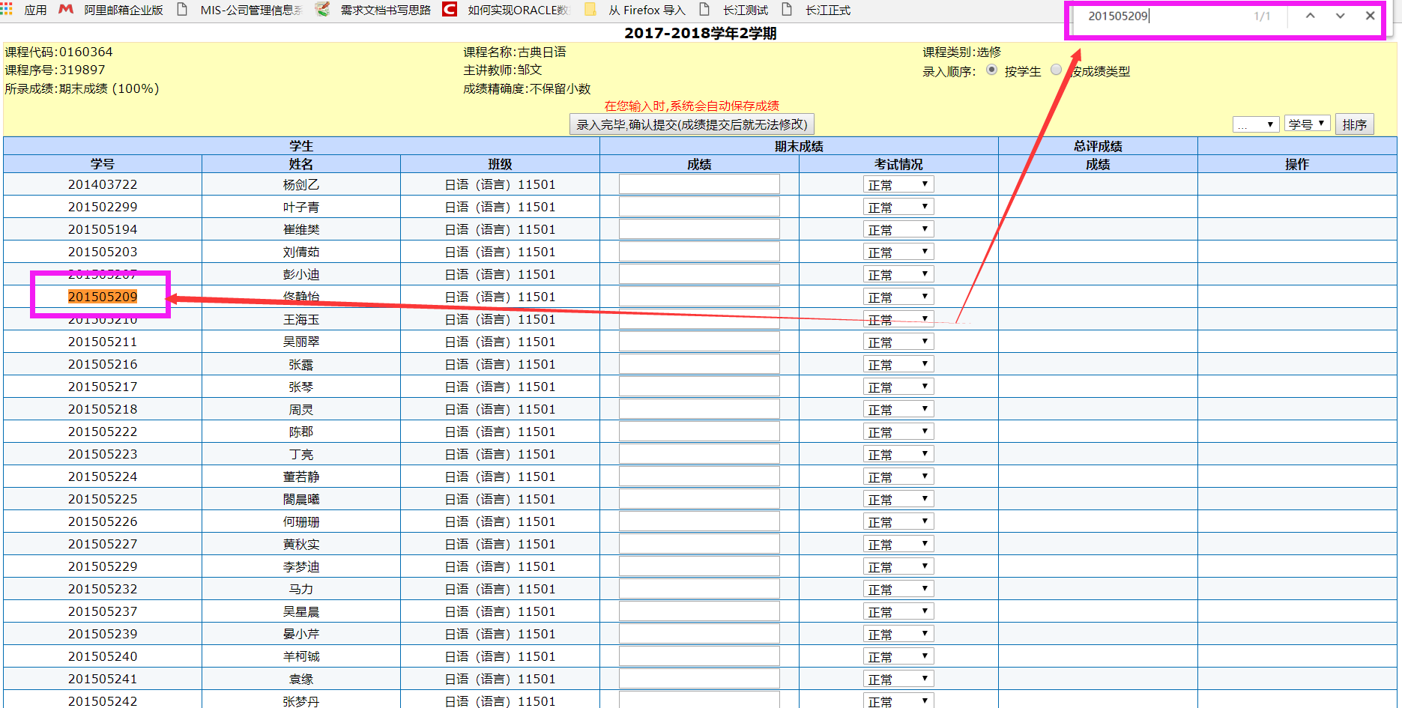

二、专业分流班级试卷装订说明
1. 本学期专业分流班级试卷装订请按实际考试班级装订，无须按分流后的班级进行装订。
2. 本学期专业分流班级考试资料中的“学生考核成绩登记表”、“考试情况分析表”可以不装订。
3. 非专业分流班级的考试资料仍按《长江大学课程考试资料管理规范》装订。

教师如遇成绩录入相关问题，请与负责系统开发工作的教务科袁老师联系，电话：8060117，13972343219。

教务处
2018.7.11

